Capturas del sistema por Historia de Usuario
Sistema SANNA – Rehabilitación en Casa · Versión 1.1 · Capturas tomadas en el emulador Android con datos de demostración (2026-09-19/20).
Cada historia de usuario tiene una captura representativa, tomada de la aplicación en funcionamiento, con el nombre de la pantalla y qué muestra. Las capturas originales (más las de otros estados de cada pantalla) están en la carpeta docs/capturas del repositorio. Las HU de sistema (HU07, HU08, HU09, HU17, HU19) no tienen pantalla propia: se indica la pantalla donde su efecto es visible.

Historias de usuario
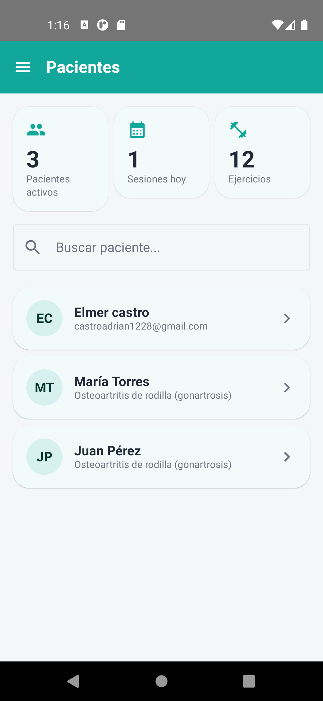 | HU01 — Gestionar pacientes terapéuticos  Rol: Fisioterapeuta  Pantalla: Pacientes (lista)  Qué muestra: Tarjetas de resumen (pacientes activos, sesiones de hoy, ejercicios), buscador "Buscar paciente…" y lista de pacientes asignados con su diagnóstico. Al tocar un paciente se abre su detalle.  Archivo: docs/capturas/fisio/F01_pacientes.png

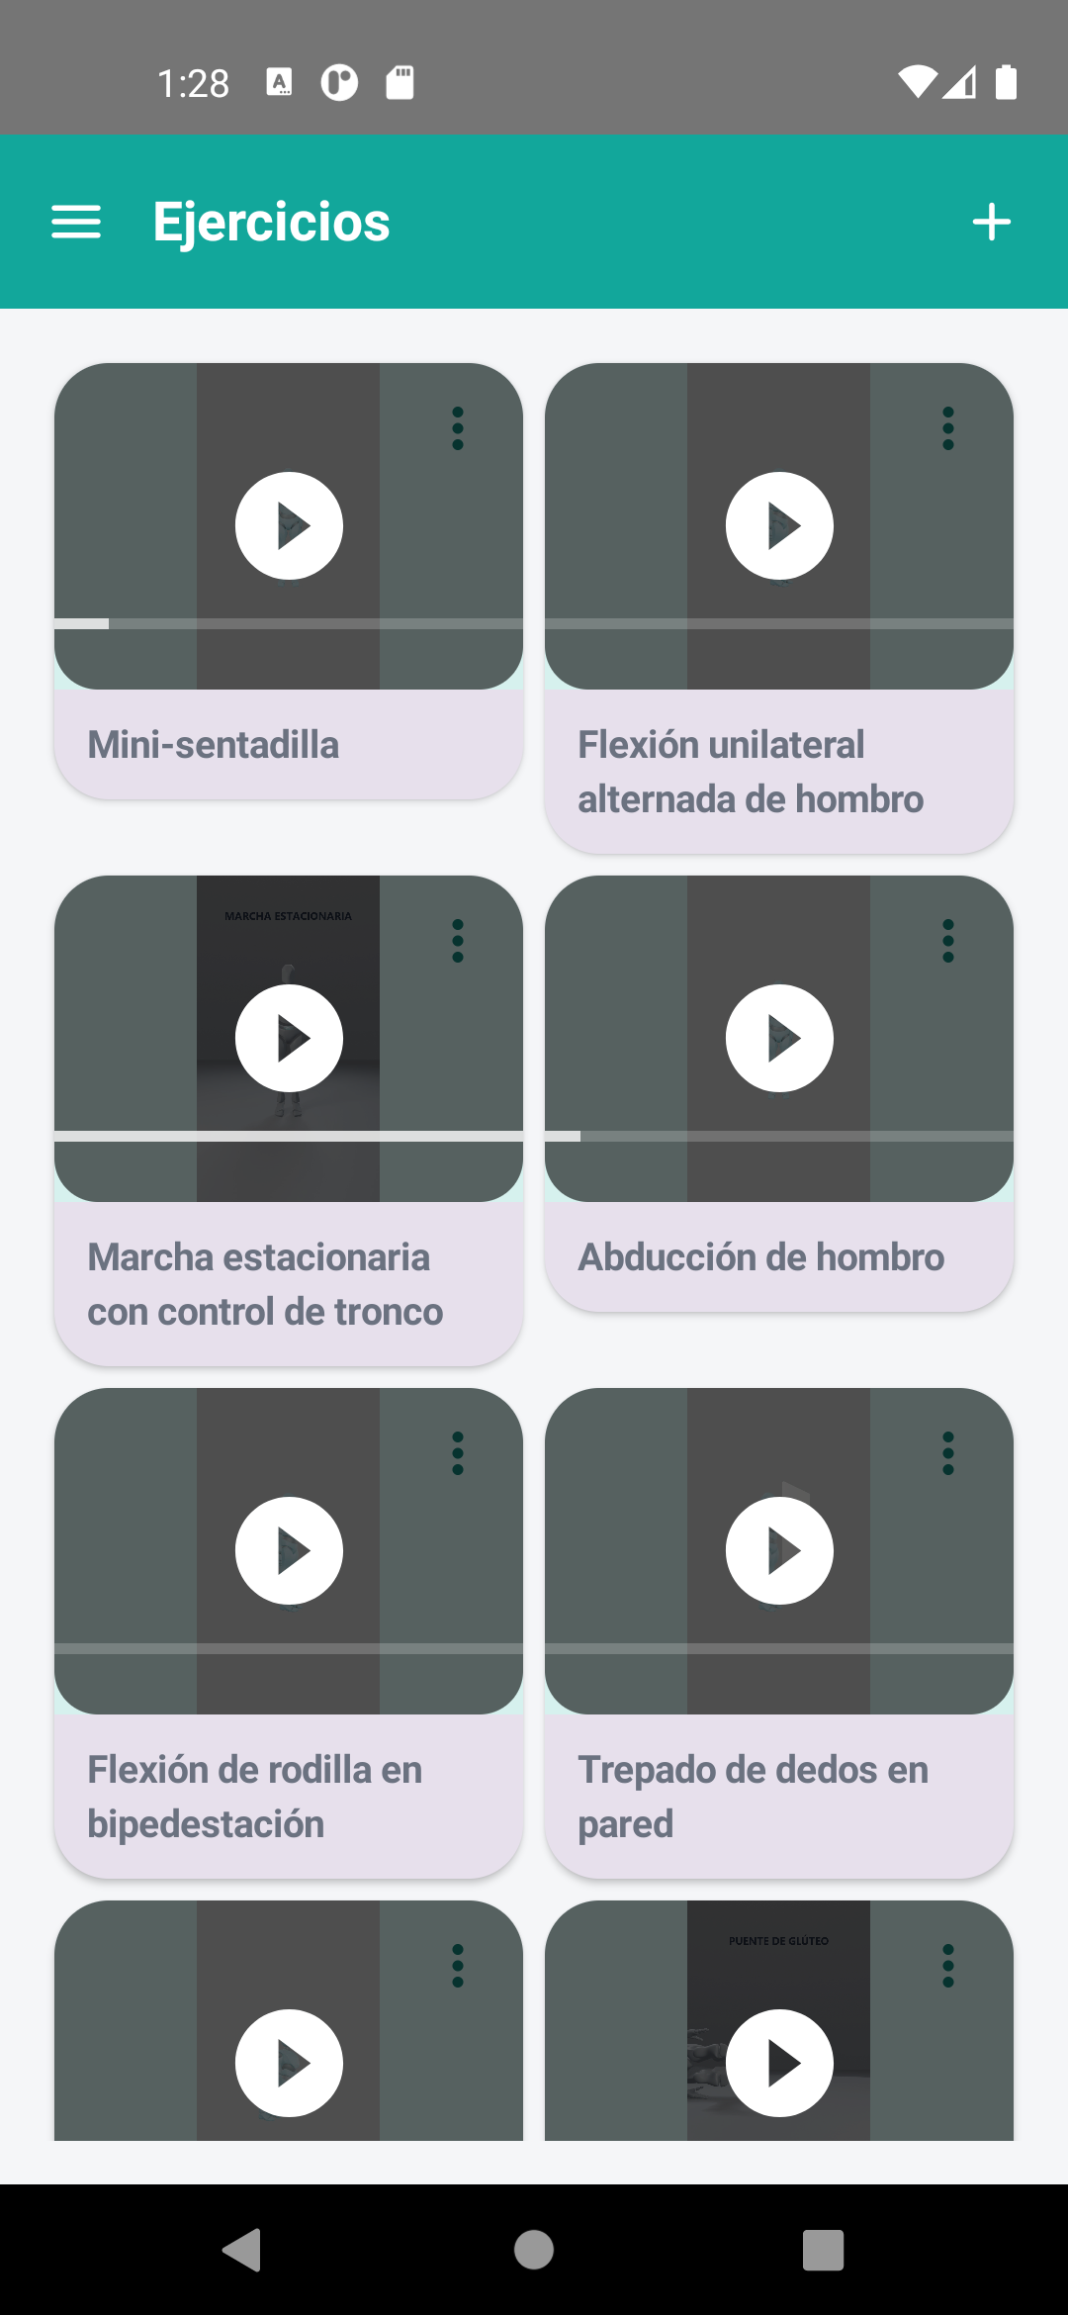 | HU02 — Gestionar ejercicios terapéuticos  Rol: Fisioterapeuta  Pantalla: Ejercicios (catálogo)  Qué muestra: Catálogo en cuadrícula con el video de cada ejercicio; el menú "⋮" de cada tarjeta permite Ver video, Editar, Desactivar/Activar y Eliminar. El botón "+" registra un ejercicio nuevo.  Nota: Formulario de alta/edición: docs/capturas/fisio/F09_ejercicio_formulario.png  Archivo: docs/capturas/fisio/F08_ejercicios.png

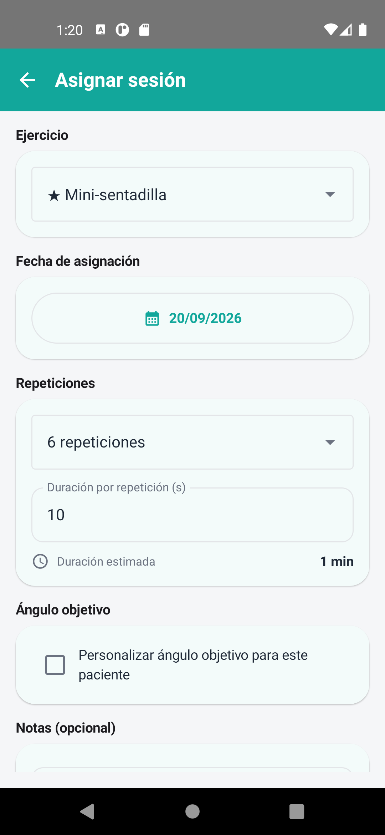 | HU03 — Asignar sesiones terapéuticas  Rol: Fisioterapeuta  Pantalla: Asignar sesión (formulario)  Qué muestra: Ejercicio (los sugeridos para el diagnóstico llevan ★), fecha de asignación, repeticiones y duración por repetición (con duración estimada total), ángulo objetivo personalizable y nota para el paciente.  Nota: Con ángulo personalizado: F07_asignar_personalizar.png  Archivo: docs/capturas/fisio/F06_asignar_sesion.png

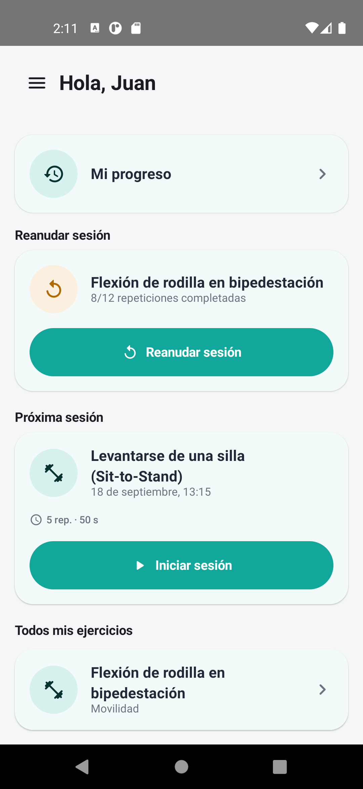 | HU04 — Visualizar ejercicios asignados  Rol: Paciente  Pantalla: Ejercicios (inicio del paciente)  Qué muestra: Acceso a "Mi progreso", sesión reanudable, "Próxima sesión" con su botón "Iniciar sesión" y la lista "Todos mis ejercicios".  Nota: Detalle del ejercicio: P02_detalle_ejercicio.png  Archivo: docs/capturas/paciente/P01_ejercicios.png

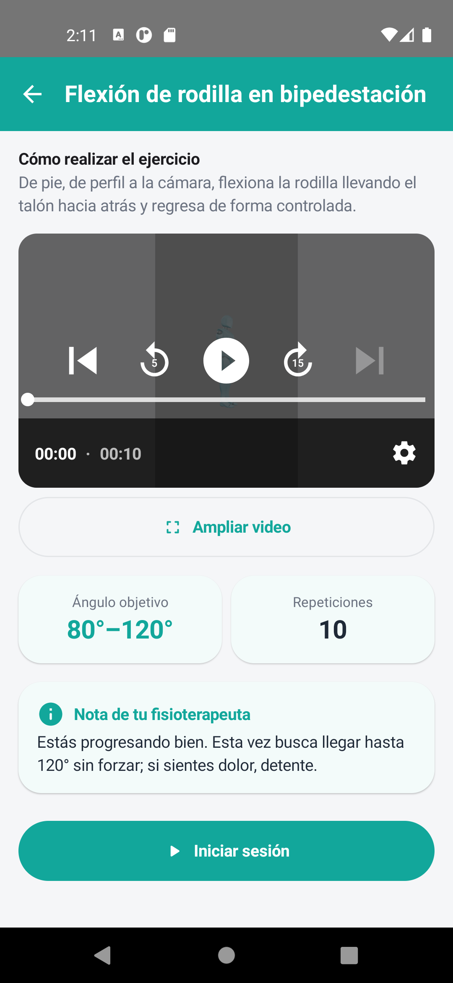 | HU05 — Consultar material terapéutico  Rol: Paciente  Pantalla: Detalle del ejercicio asignado  Qué muestra: "Cómo realizar el ejercicio", video con controles y botón "Ampliar video", tarjetas Ángulo objetivo y Repeticiones, nota del fisioterapeuta y botón "Iniciar sesión".  Nota: Video ampliado: P03_video_ampliado.png  Archivo: docs/capturas/paciente/P02_detalle_ejercicio.png

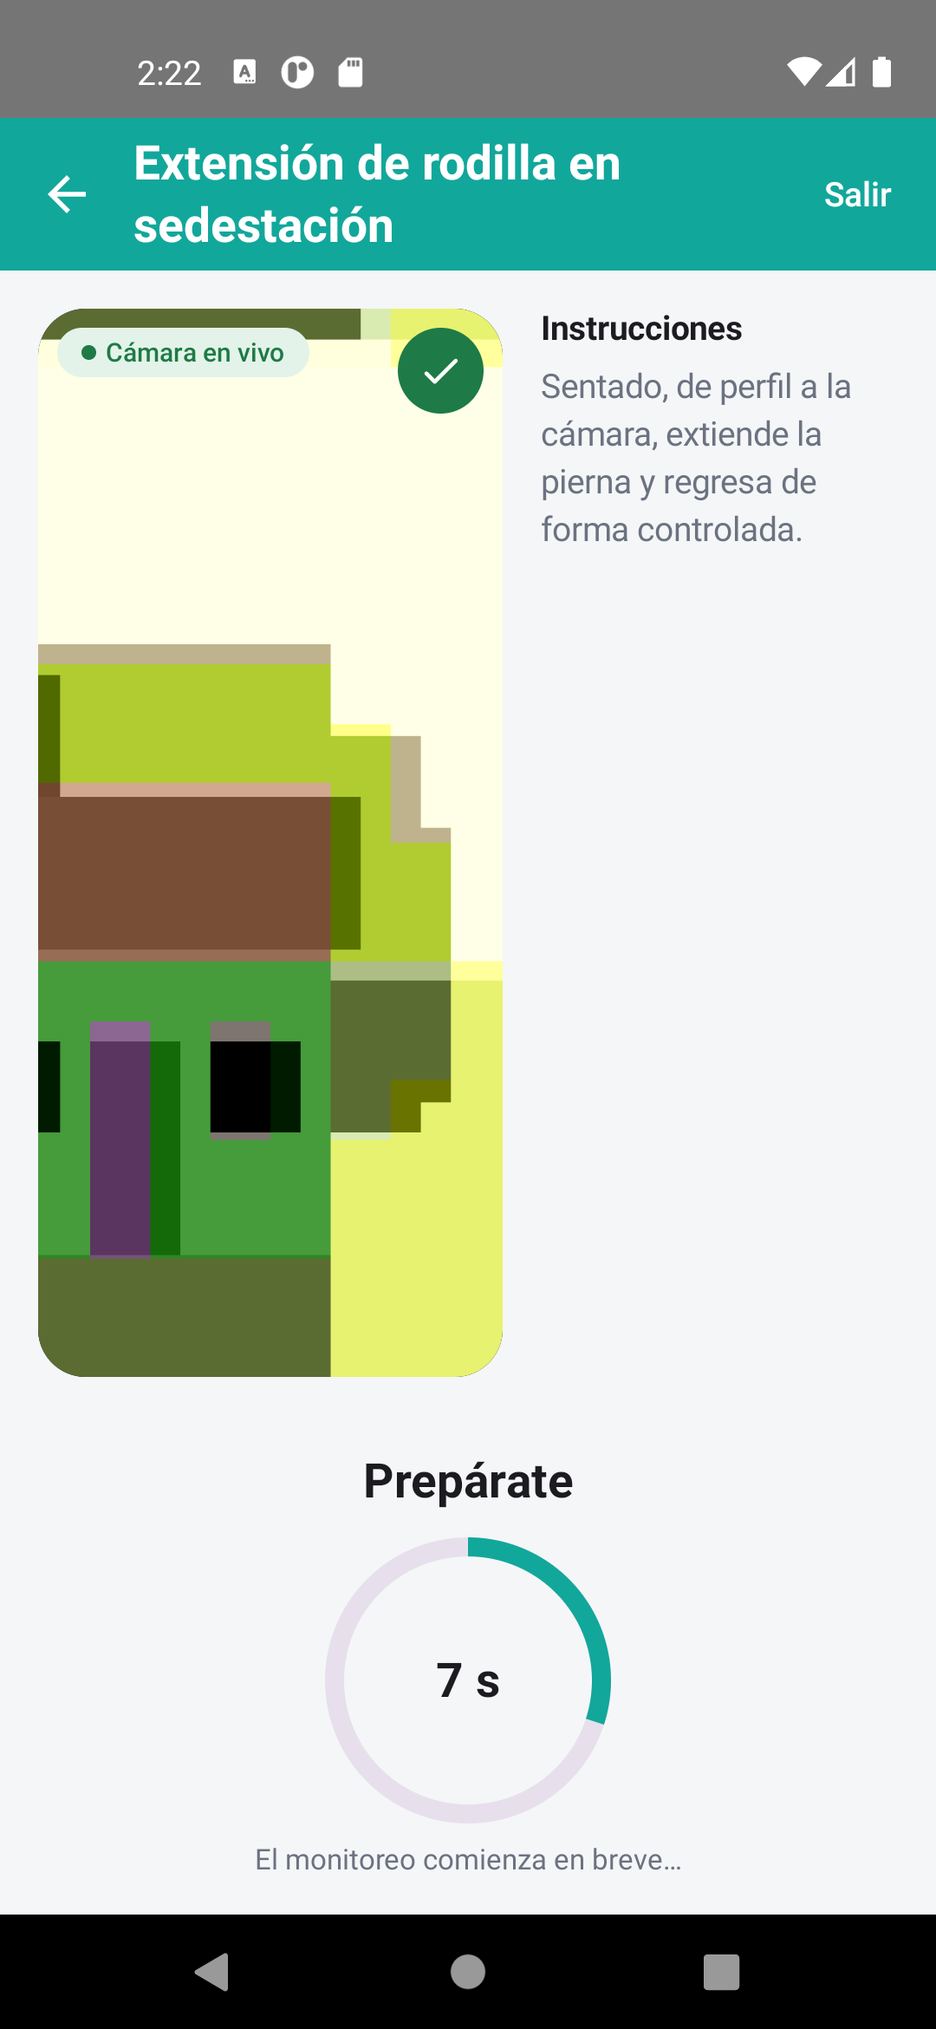 | HU06 — Ejecutar sesión terapéutica  Rol: Paciente  Pantalla: Ejecutar sesión – cuenta regresiva  Qué muestra: Tras "Iniciar sesión" la cámara se enciende y una cuenta regresiva de 10 s deja al paciente acomodarse antes de medir la primera repetición.  Nota: Otros estados: P04 (permiso de cámara), P06 (monitoreo), P07 (sesión completada)  Archivo: docs/capturas/paciente/P05_cuenta_regresiva.png

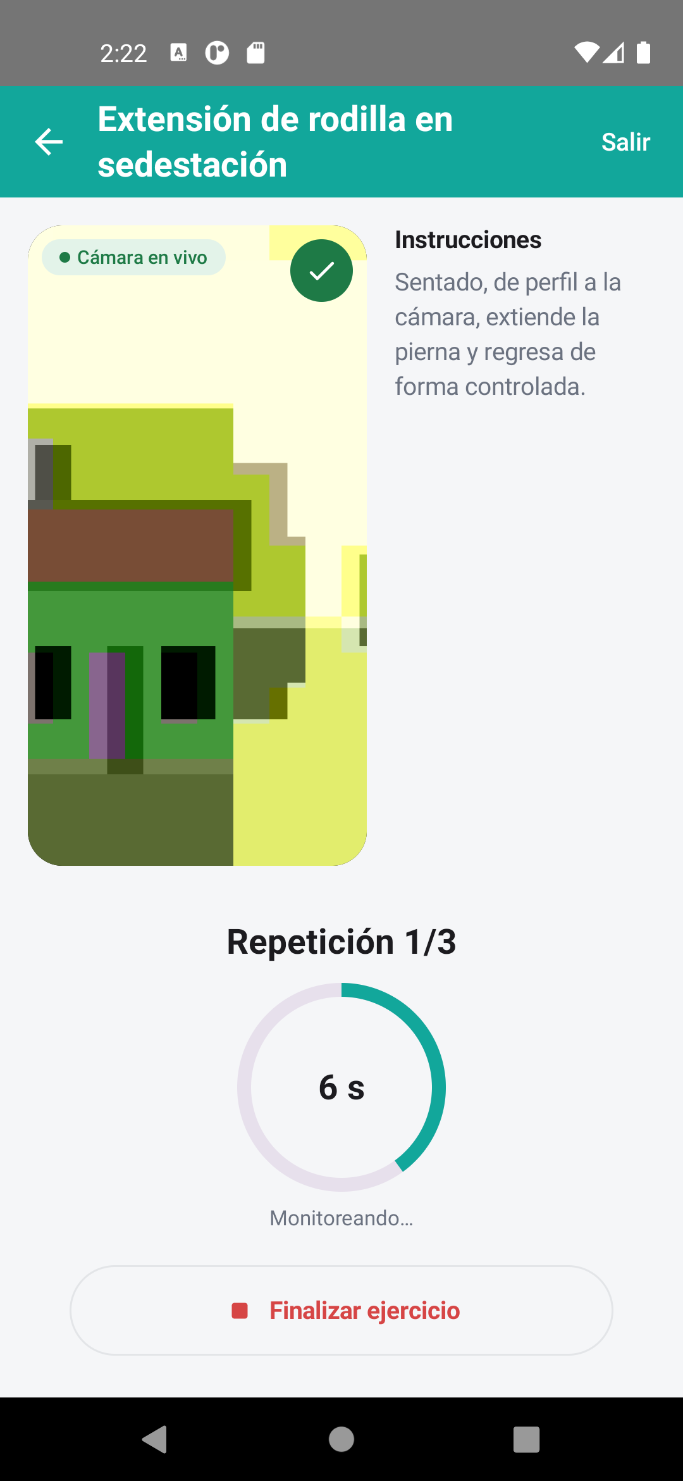 | HU07 — Monitorear movimiento corporal  Rol: Sistema  Pantalla: Ejecutar sesión – monitoreo  Qué muestra: HU de sistema (sin pantalla propia): se ve en el monitoreo, con la cámara en vivo, el contador "Repetición X/Y" y el ícono de postura.  Nota: En el emulador la cámara es virtual y no muestra una persona; la captura no evidencia la detección real.  Archivo: docs/capturas/paciente/P06_monitoreo.png

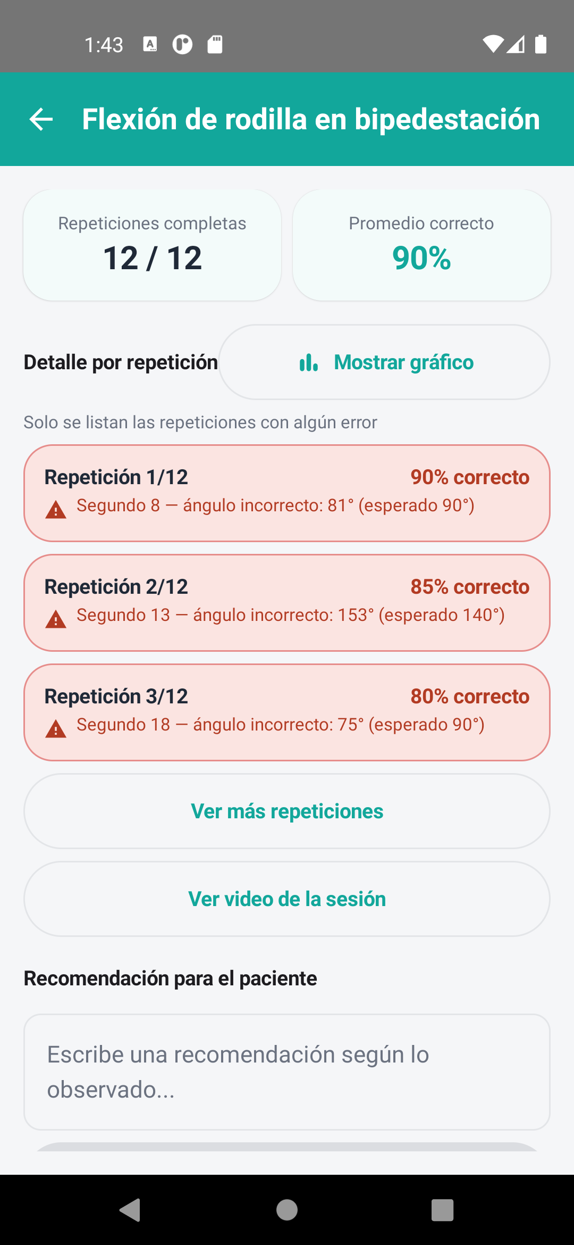 | HU08 — Procesar movimiento corporal  Rol: Sistema  Pantalla: Resultado de sesión (vista del fisioterapeuta)  Qué muestra: HU de sistema: el resultado del procesamiento (repeticiones, promedio, desviaciones y errores por repetición) se ve en el detalle del resultado.  Archivo: docs/capturas/fisio/F13_resultado_lista.png

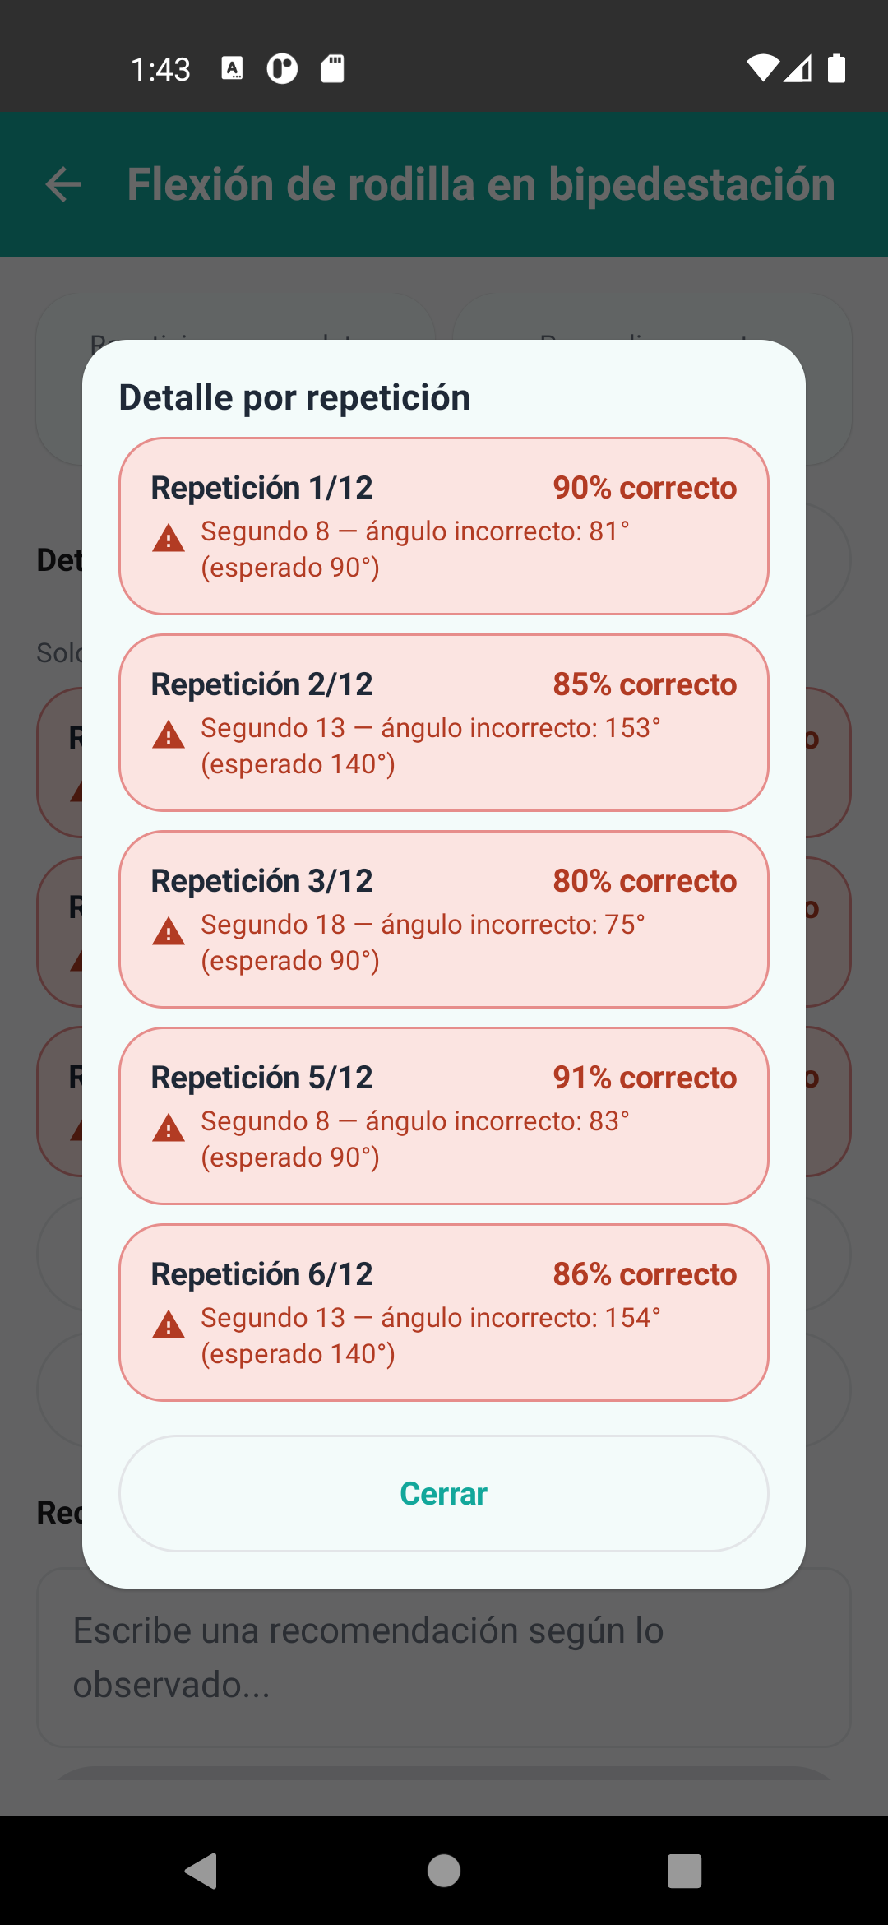 | HU09 — Analizar ejecución terapéutica  Rol: Sistema  Pantalla: Resultado – "Ver más repeticiones"  Qué muestra: HU de sistema: los errores clasificados (rango incompleto, desviación angular) con el ángulo detectado y el esperado por repetición.  Archivo: docs/capturas/fisio/F15_ver_mas.png

HU10 — Generar retroalimentación inmediata
Rol: Paciente
Pantalla: Ejecutar sesión – monitoreo
Qué muestra: Ícono mínimo de postura correcta/corregir durante el ejercicio; la corrección se da además por voz.
Nota: La voz no se puede evidenciar en una captura; en el emulador no se reproduce (ver ERR-PAC-005).
Archivo: docs/capturas/paciente/P06_monitoreo.png

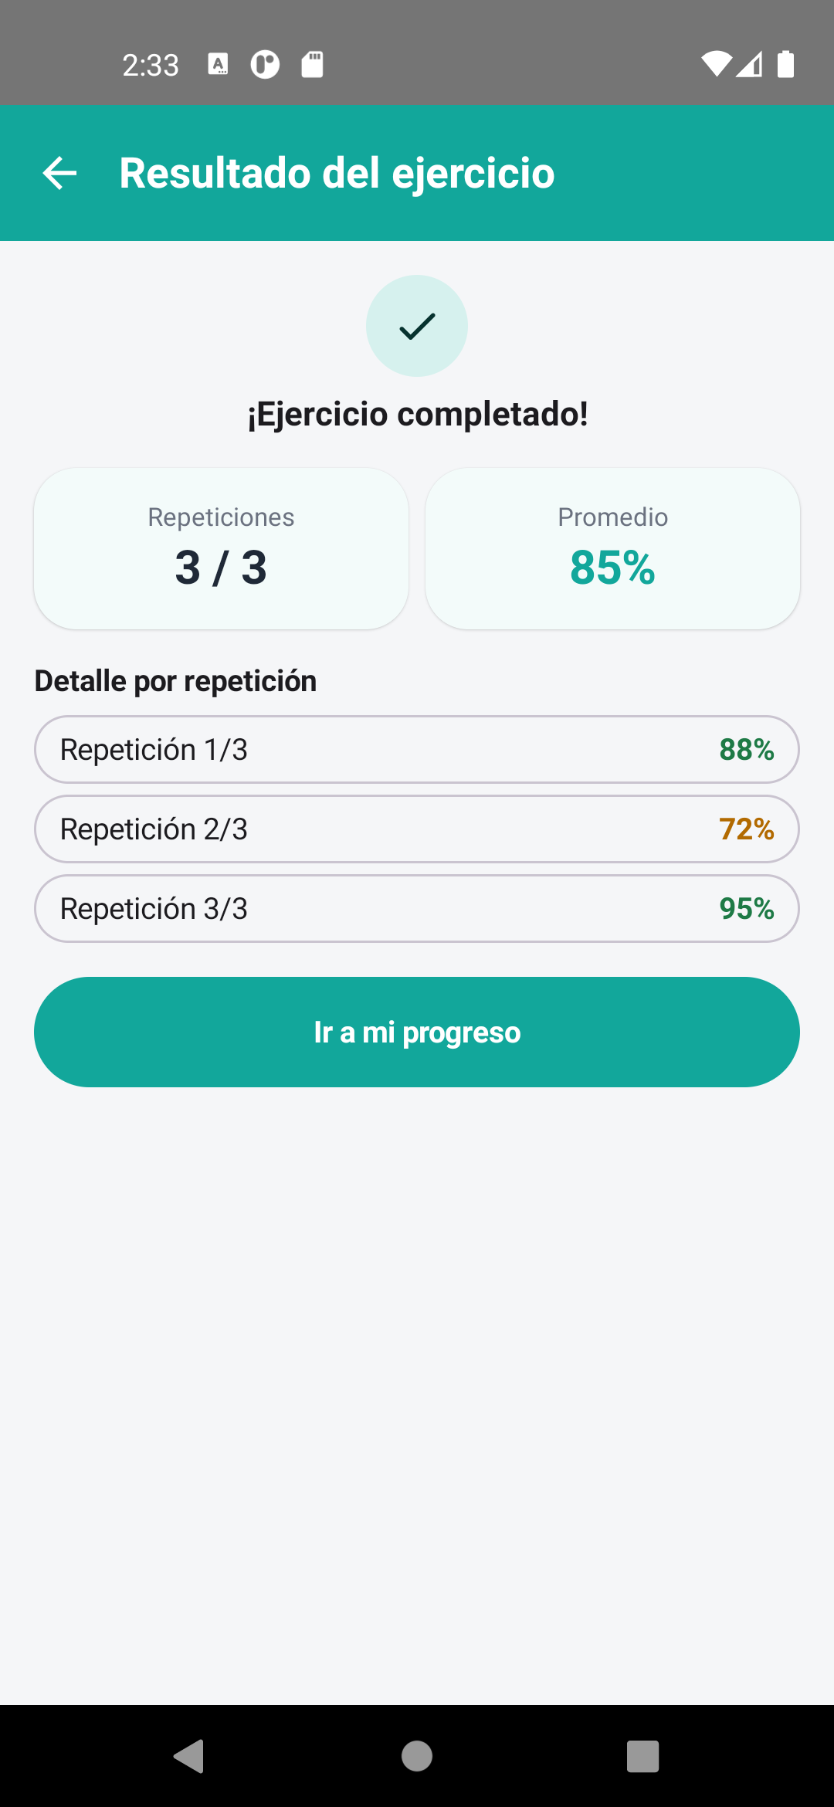 | HU11 — Visualizar resultados y % de ejecución  Rol: Paciente  Pantalla: Resultado del ejercicio  Qué muestra: "¡Ejercicio completado!", repeticiones completadas y promedio, todas las repeticiones con su porcentaje (verde ≥ 75 %, ámbar menor) y botón "Ir a mi progreso".  Nota: Los datos de esta captura son de una sesión de prueba con valores de ejemplo.  Archivo: docs/capturas/paciente/P08_resultado_final.png

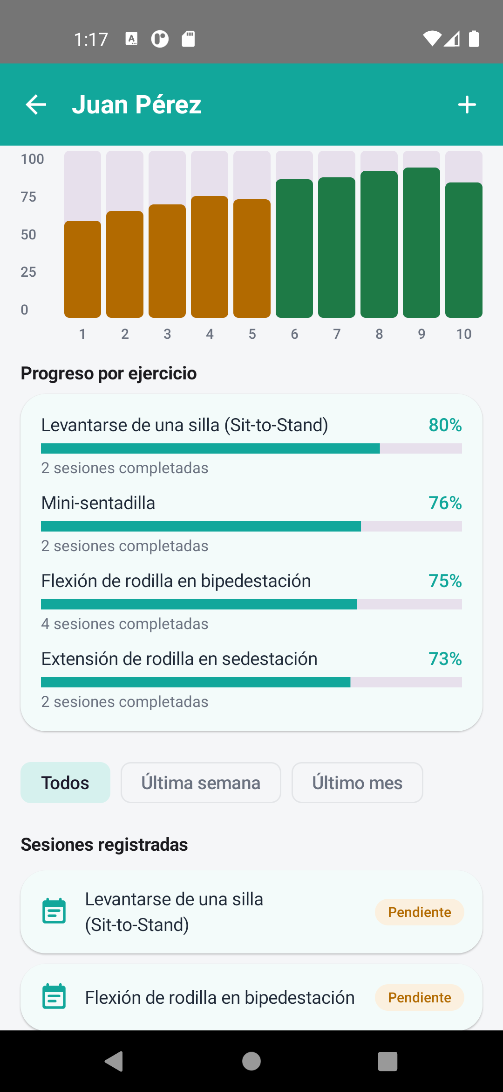 | HU12 — Visualizar progreso y evolución  Rol: Fisioterapeuta  Pantalla: Detalle del paciente – gráficos  Qué muestra: Evolución por sesión (línea) y precisión por sesión (barras), más progreso por ejercicio y filtro de período.  Nota: Vista completa del detalle: F02_paciente_detalle.png  Archivo: docs/capturas/fisio/F03_paciente_graficos.png

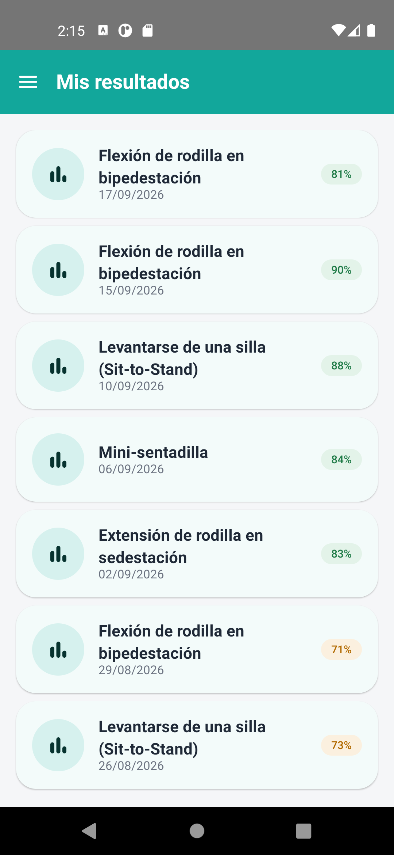 | HU13 — Consultar historial terapéutico  Rol: Paciente  Pantalla: Mis resultados  Qué muestra: Una tarjeta por sesión realizada (ejercicio, fecha y porcentaje), de la más reciente a la más antigua. Al tocar una se abre su detalle.  Nota: Detalle: P10; gráfico: P11; progreso: P12_progreso.png  Archivo: docs/capturas/paciente/P09_mis_resultados.png

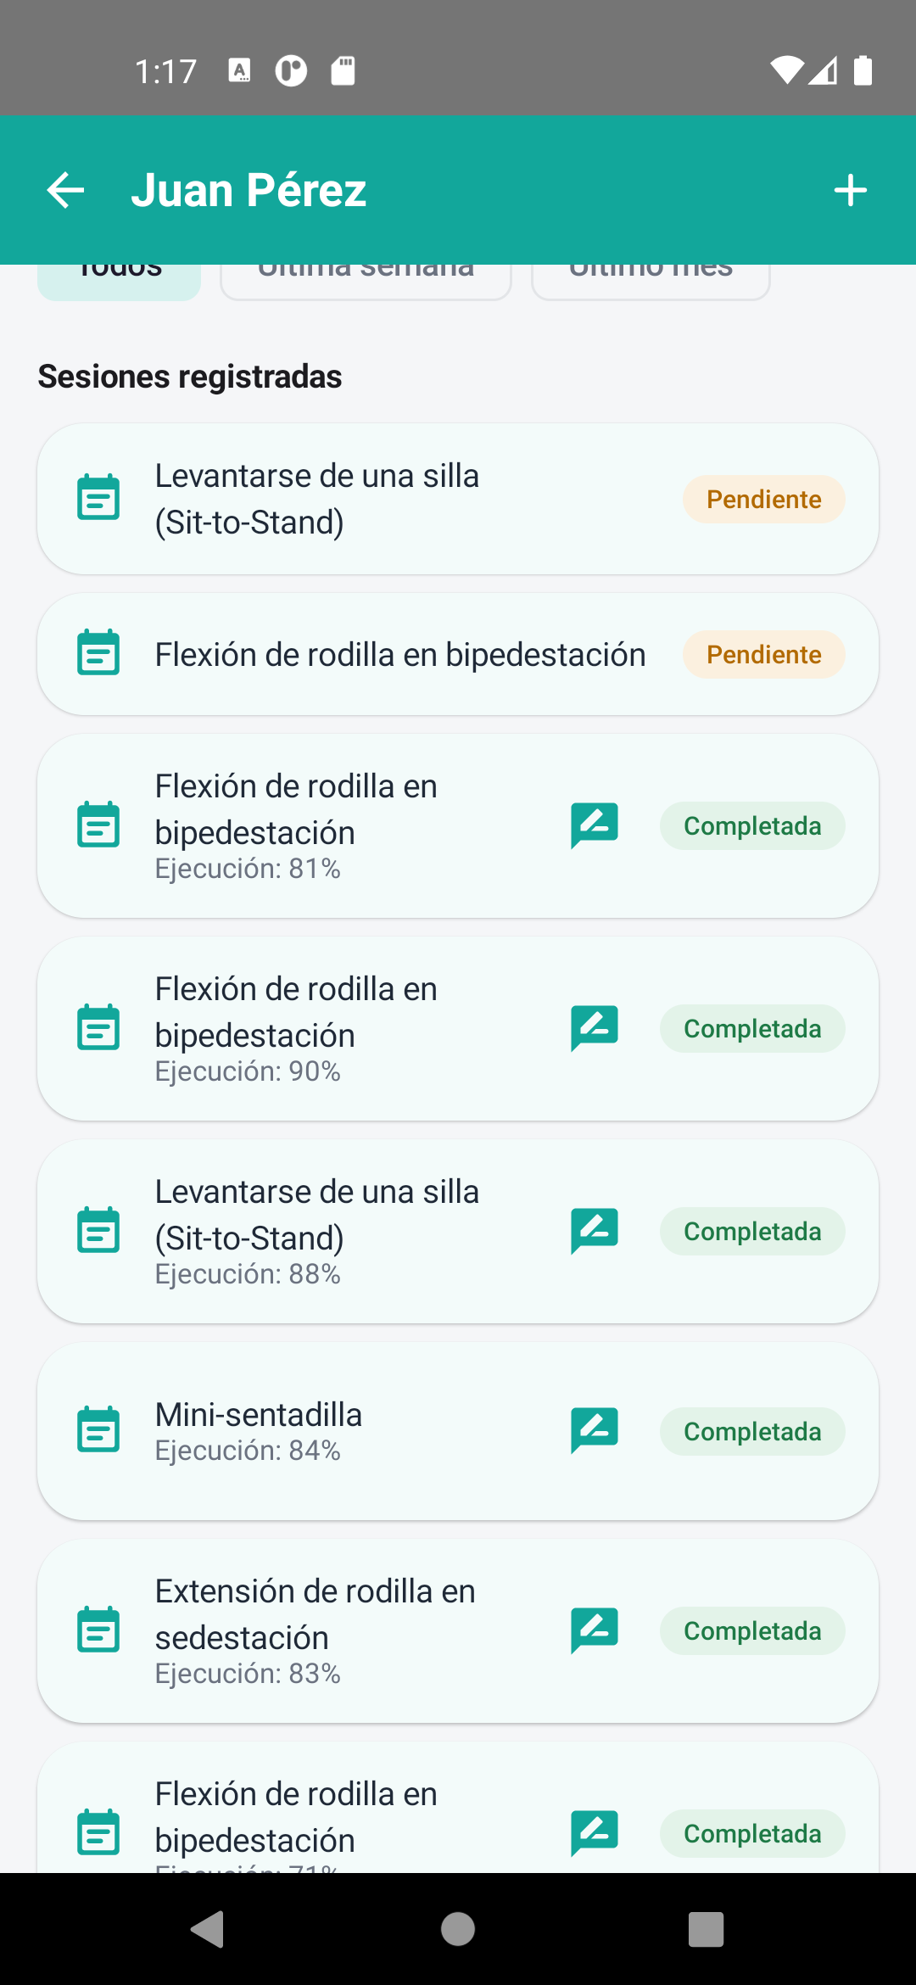 | HU14 — Monitorear cumplimiento terapéutico  Rol: Fisioterapeuta  Pantalla: Detalle del paciente – sesiones  Qué muestra: Lista de sesiones con su estado (Completada/Pendiente) y el avance del paciente (sesiones completadas y porcentaje).  Archivo: docs/capturas/fisio/F04_paciente_sesiones.png

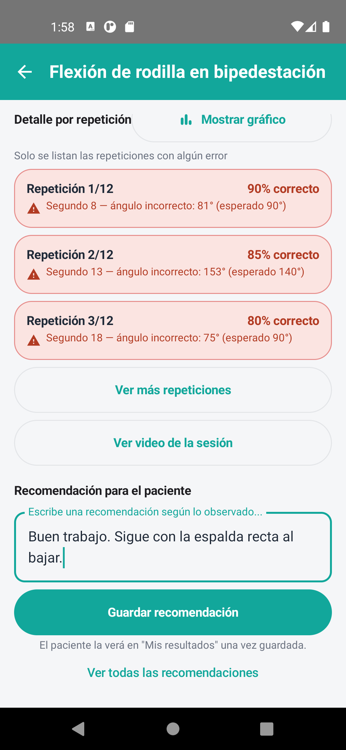 | HU15 — Registrar y gestionar recomendaciones  Rol: Fisioterapeuta  Pantalla: Resultado de sesión – recomendación  Qué muestra: Campo "Escribe una recomendación según lo observado…" y botón "Guardar recomendación"; "Ver todas las recomendaciones" abre la gestión completa.  Nota: Gestión: F18_recomendaciones.png y F19_recomendacion_form.png. El texto de la captura es de prueba.  Archivo: docs/capturas/fisio/F17_recomendacion_embebida.png

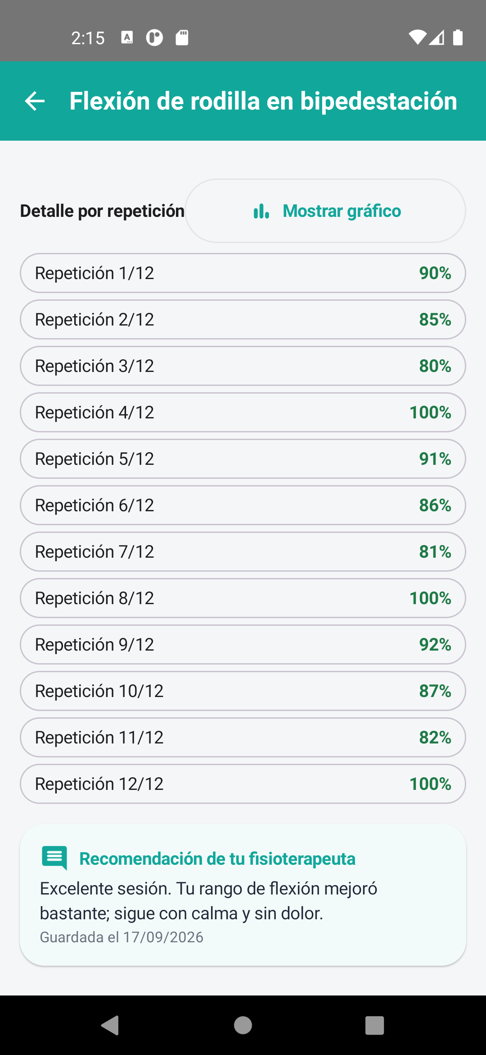 | HU16 — Consultar recomendaciones terapéuticas  Rol: Paciente  Pantalla: Detalle de resultado – recomendación  Qué muestra: La "Recomendación de tu fisioterapeuta" con su fecha aparece al final del detalle de la sesión.  Nota: Detalle completo: P10_detalle_resultado.png  Archivo: docs/capturas/paciente/P10b_recomendacion.png

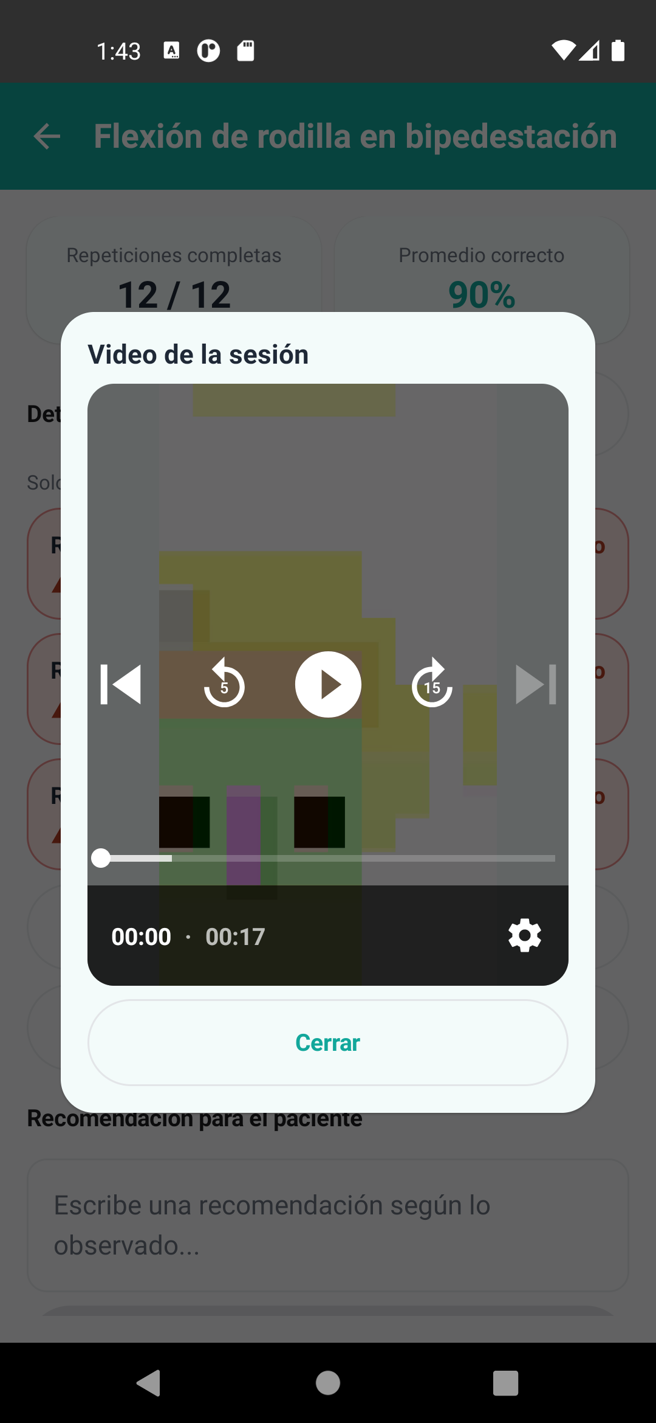 | HU17 — Almacenar información terapéutica  Rol: Sistema  Pantalla: Resultado de sesión – video de la sesión  Qué muestra: HU de sistema: además de las métricas, se guarda el video de la sesión (sin audio) y el fisioterapeuta lo reproduce con "Ver video de la sesión".  Archivo: docs/capturas/fisio/F16_video_sesion.png

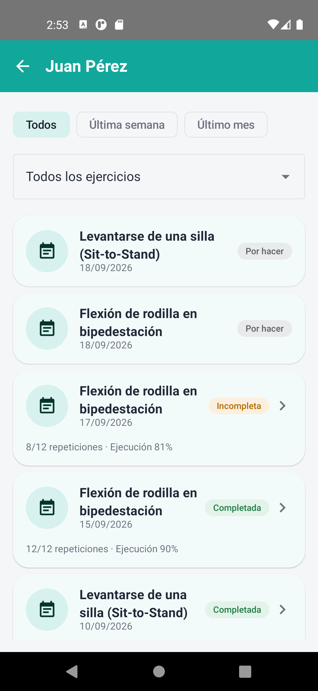 | HU18 — Gestionar sesiones y resultados registrados  Rol: Fisioterapeuta  Pantalla: Resultados de un paciente  Qué muestra: Sesiones del paciente con su estado (Completada, Incompleta, Por hacer), filtros por período y por ejercicio, y acceso al detalle.  Nota: Lista de pacientes: F11_resultados_pacientes.png  Archivo: docs/capturas/fisio/F12_resultados_paciente.png

[Sin captura] | HU19 — Sincronizar información terapéutica  Rol: Sistema  Pantalla: Sin pantalla  Qué muestra: HU de sistema sin interfaz: la cumple la persistencia sin conexión de Firestore (no hay indicador de sincronización en la app). No hay captura posible.  Nota: Sin verificación en modo avión.

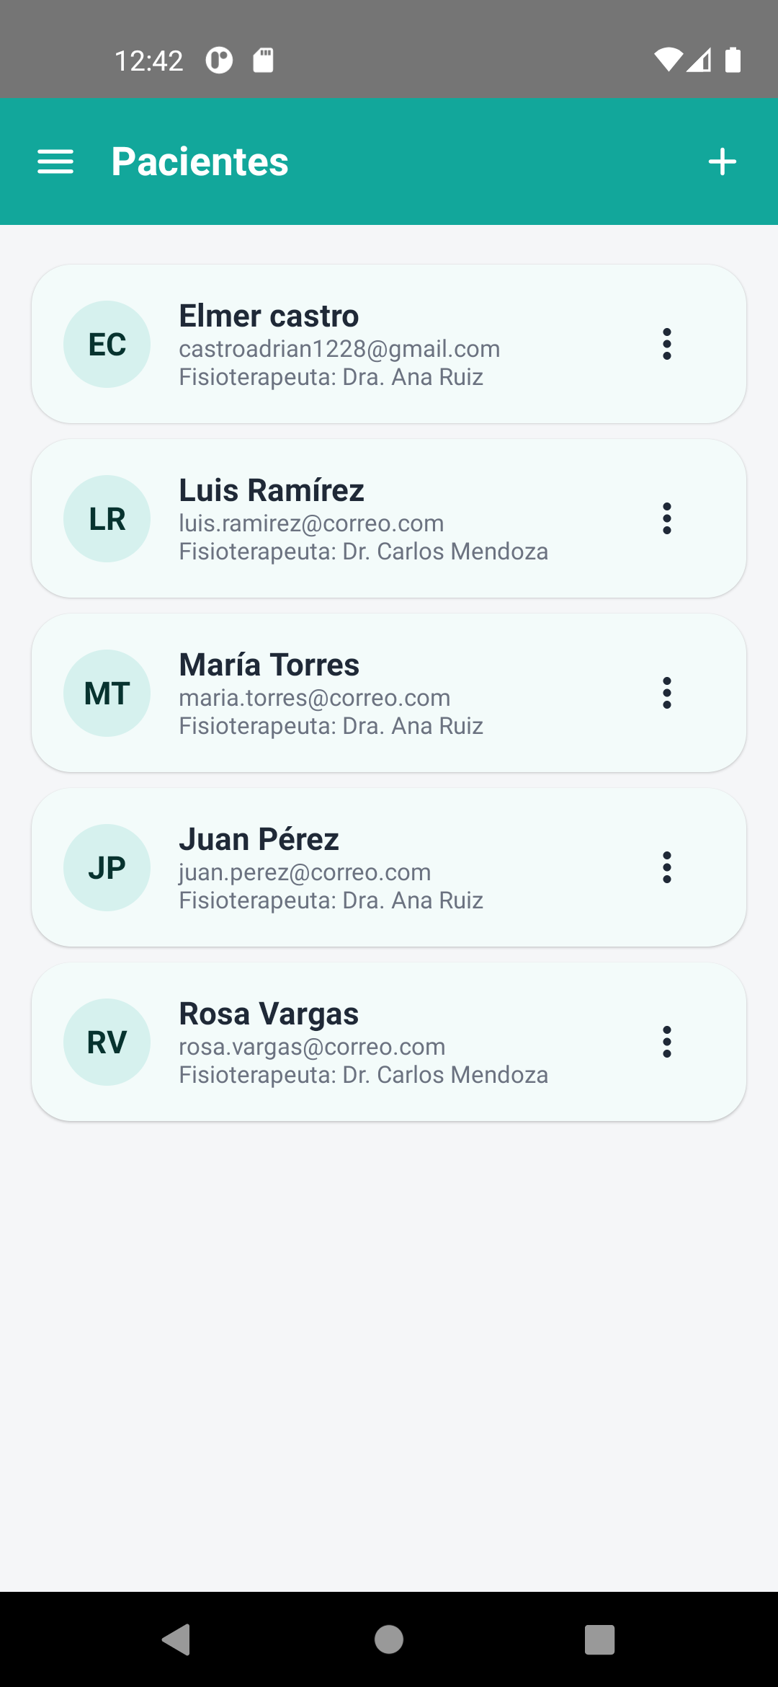 | HU20 — Gestionar cuentas de pacientes  Rol: Administrador  Pantalla: Pacientes (administrador)  Qué muestra: Lista de pacientes con su fisioterapeuta asignado (o el botón "Asignar fisioterapeuta") y menú "⋮" (Editar, Desactivar/Activar, Eliminar).  Nota: Alta: A05_paciente_alta.png; edición: A06_paciente_edicion.png; asignar: A09_asignar_fisio.png  Archivo: docs/capturas/admin/A04_pacientes.png

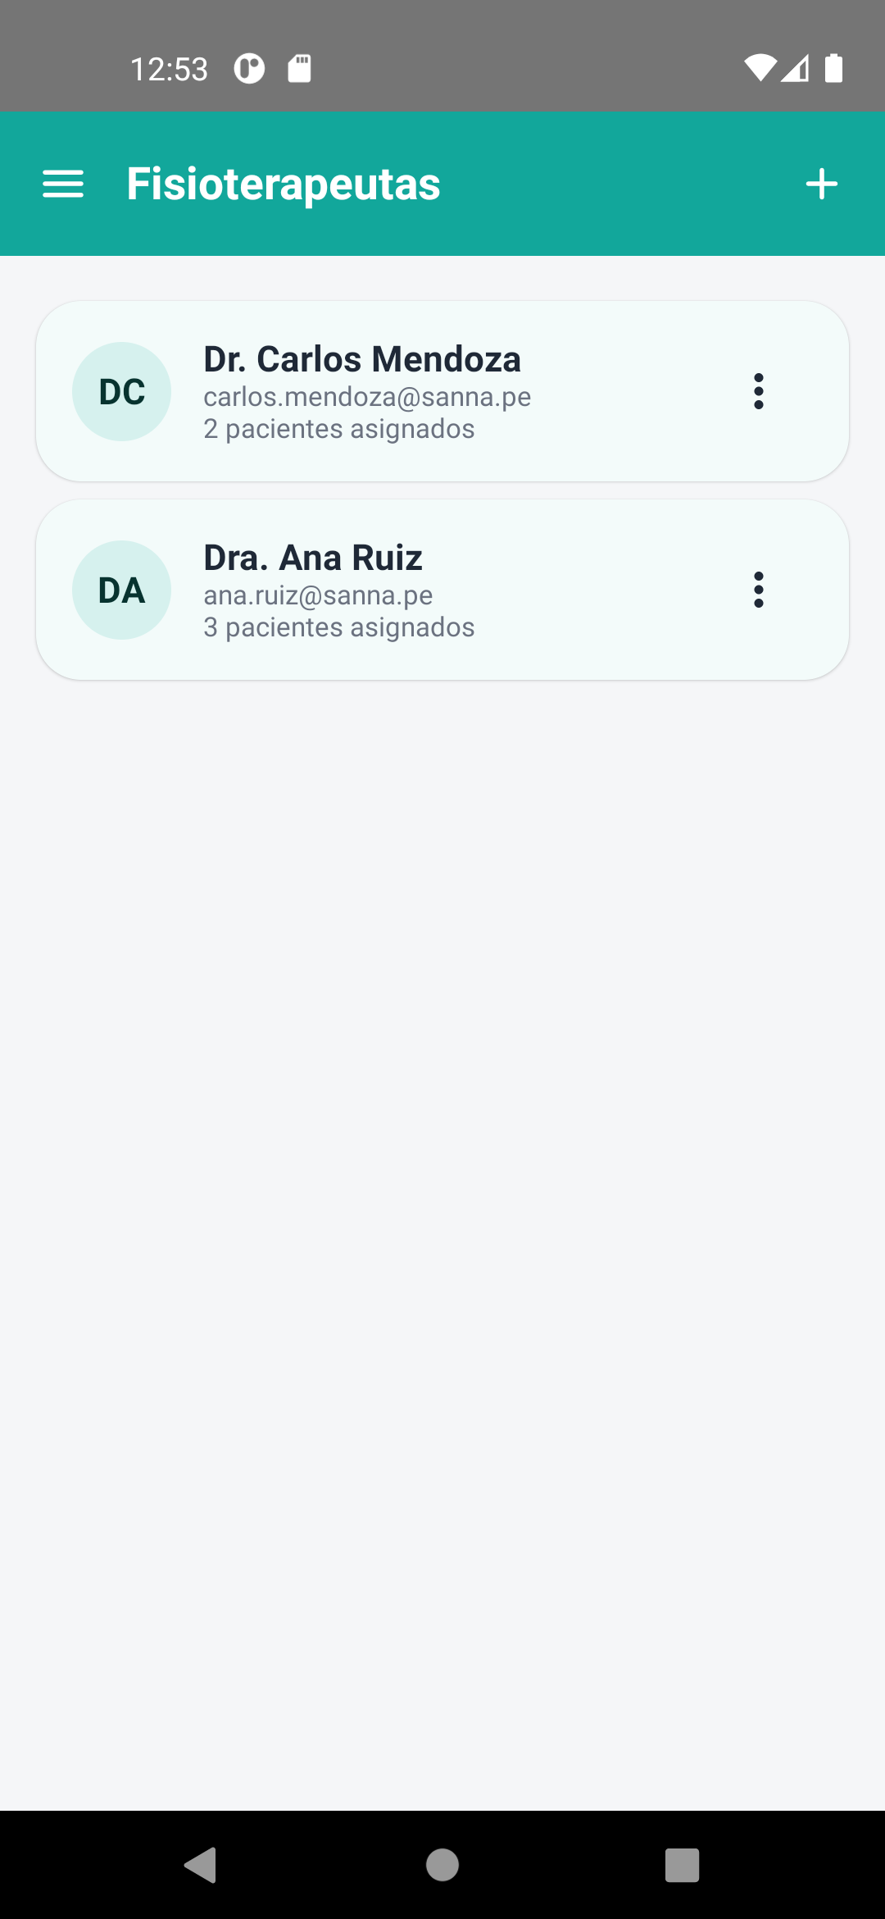 | HU21 — Gestionar cuentas de fisioterapeutas  Rol: Administrador  Pantalla: Fisioterapeutas (administrador)  Qué muestra: Lista de fisioterapeutas con el número de pacientes asignados y menú "⋮" (Editar, Desactivar/Activar, Eliminar).  Nota: Formulario: A11_fisio_formulario.png  Archivo: docs/capturas/admin/A10_fisioterapeutas.png

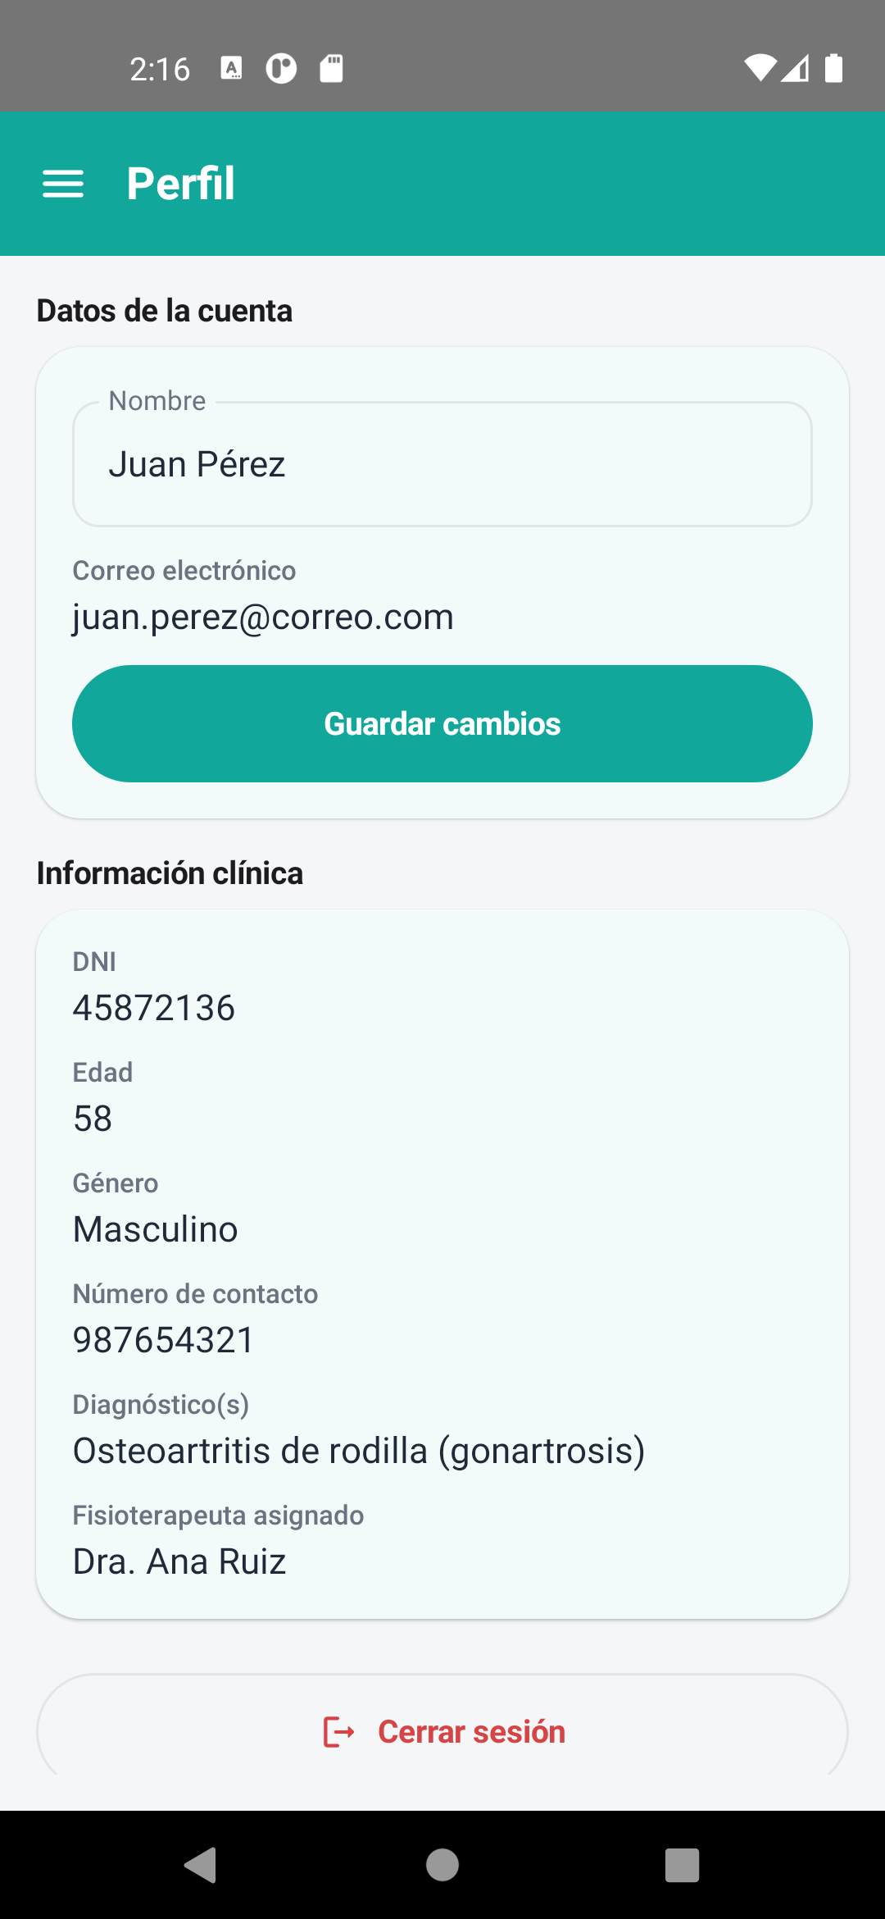 | HU22 — Consultar y editar mi perfil (Paciente)  Rol: Paciente  Pantalla: Perfil (paciente)  Qué muestra: Nombre editable; correo, DNI, edad, género, contacto, diagnóstico(s) y fisioterapeuta asignado en solo lectura; botón "Cerrar sesión".  Archivo: docs/capturas/paciente/P13_perfil.png

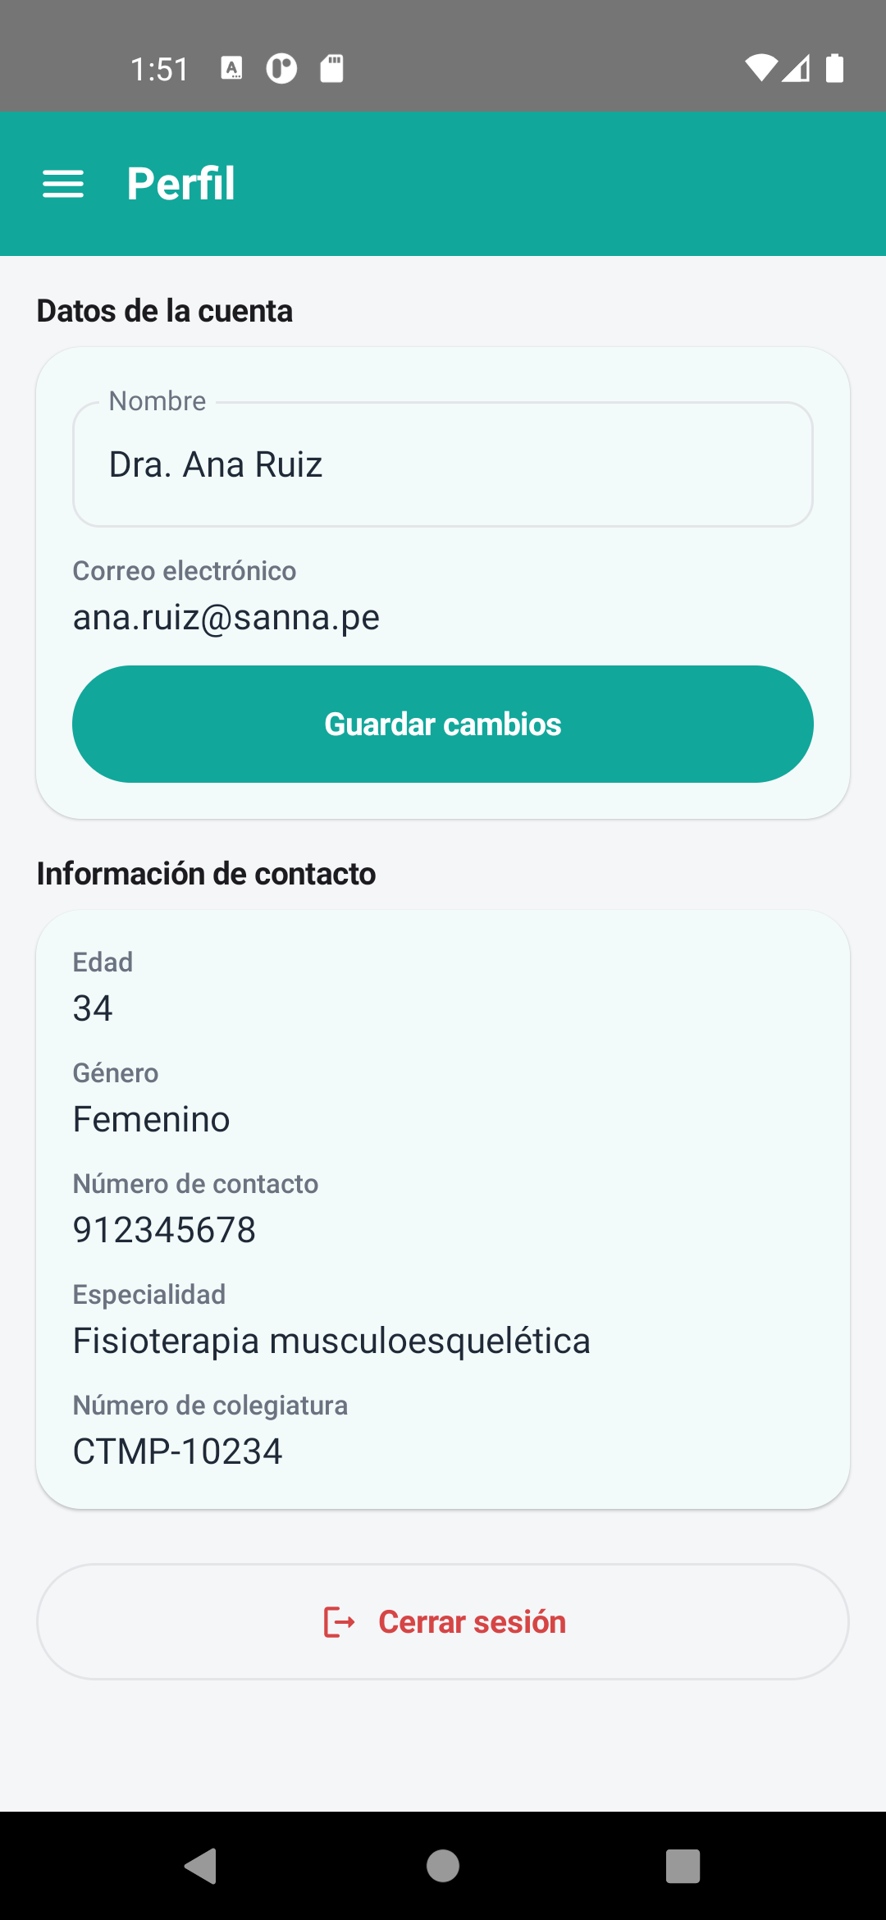 | HU23 — Consultar y editar mi perfil (Fisioterapeuta)  Rol: Fisioterapeuta  Pantalla: Perfil (fisioterapeuta)  Qué muestra: Nombre editable; correo, edad, género, contacto, especialidad y colegiatura en solo lectura; botón "Cerrar sesión".  Archivo: docs/capturas/fisio/F20_perfil.png

Otras pantallas útiles para el manual
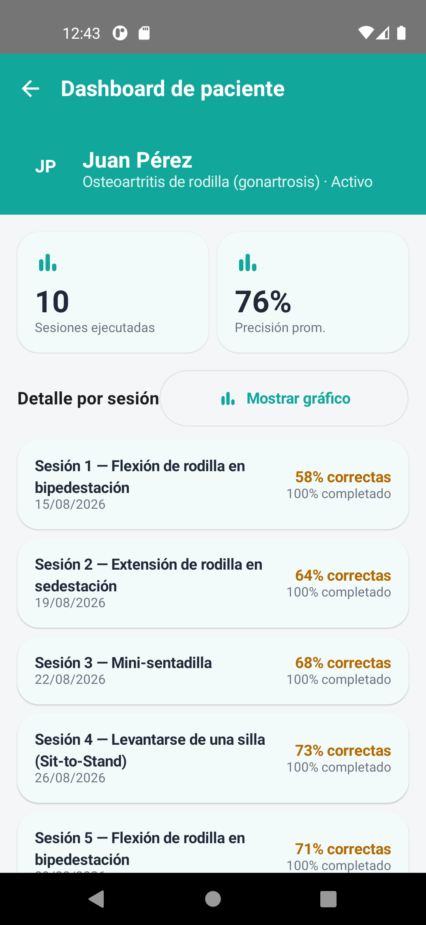 | Panel del administrador  Rol: Administrador  Pantalla: Dashboard de paciente  Qué muestra: Refinamiento de la Épica 07 (sin HU numerada): sesiones ejecutadas, precisión promedio y detalle por sesión, en lista o en gráficos.  Nota: Lista: A01; gráfico: A03_dashboard_grafico.png  Archivo: docs/capturas/admin/A02_dashboard_paciente.png

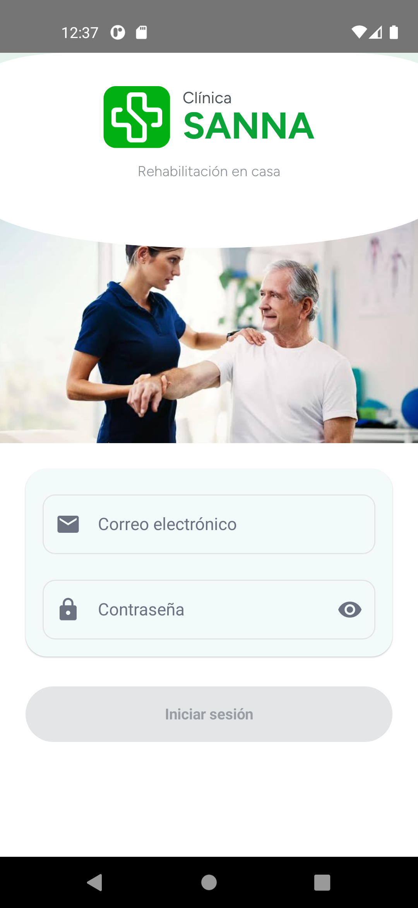 | RNF02 – Inicio de sesión  Rol: Todos  Pantalla: Inicio de sesión  Qué muestra: Correo y contraseña; el botón "Iniciar sesión" se habilita al completar ambos campos.  Nota: Con error: C02_login_error.png  Archivo: docs/capturas/comun/C01_login.png

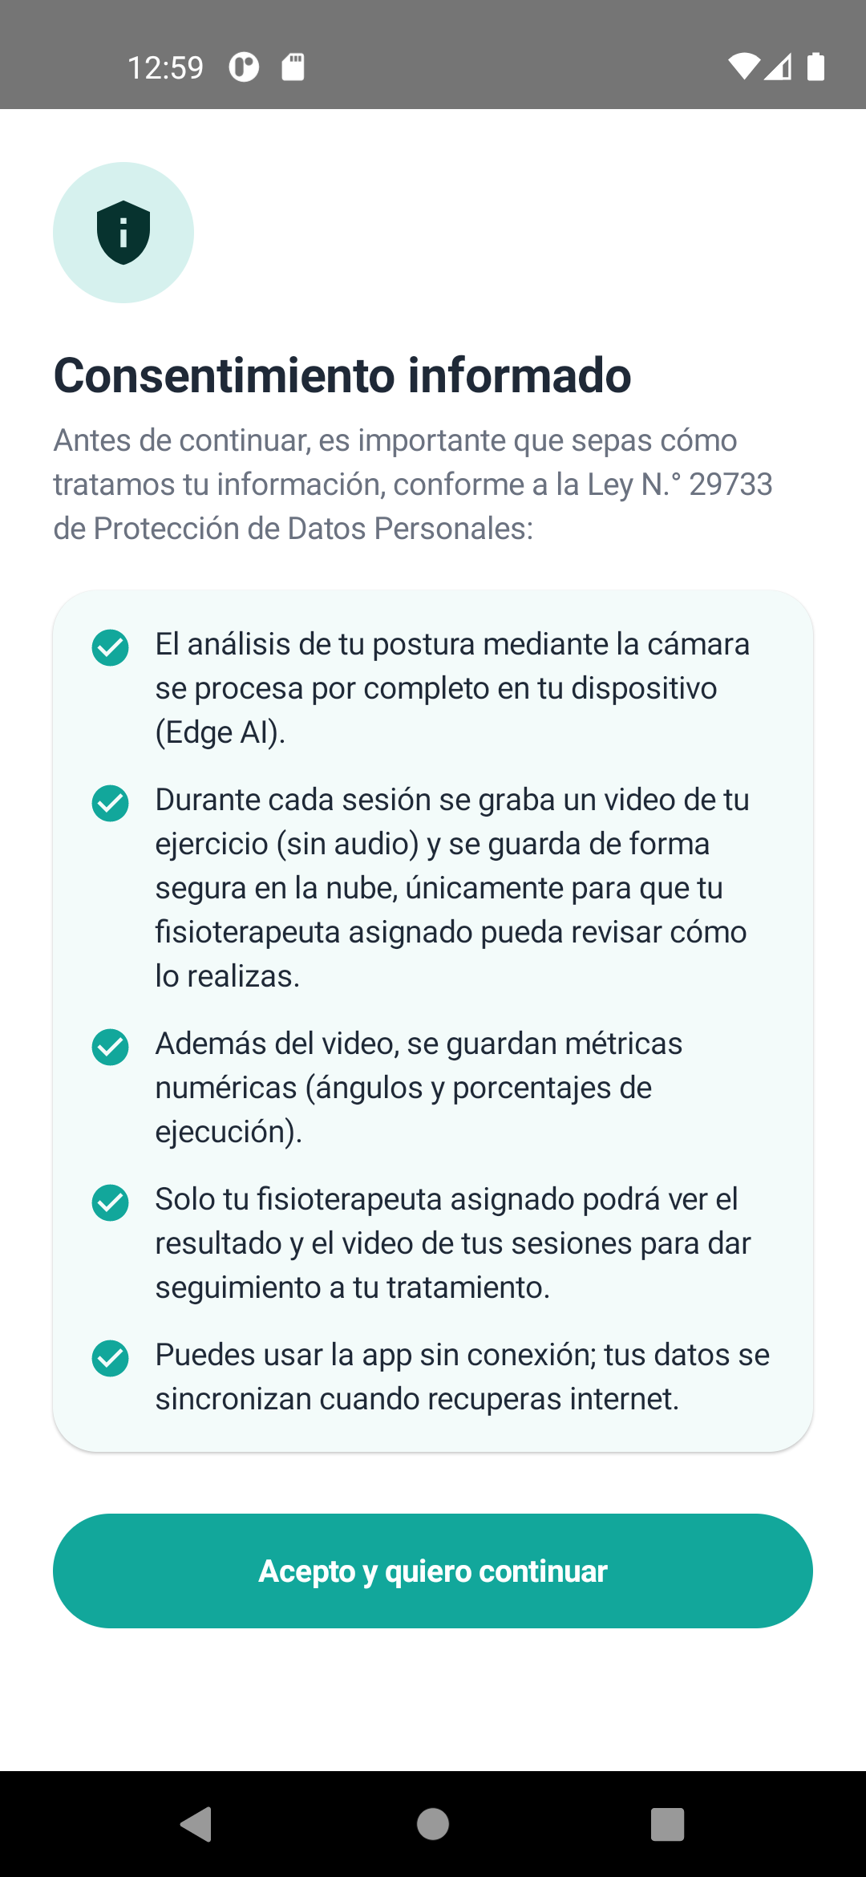 | RNF06-CA04 – Consentimiento informado  Rol: Paciente y Fisioterapeuta  Pantalla: Consentimiento informado  Qué muestra: Se muestra en el primer inicio de sesión: análisis en el dispositivo, grabación del video de la sesión, métricas y acceso solo del fisioterapeuta asignado.  Archivo: docs/capturas/comun/C03_consentimiento.png

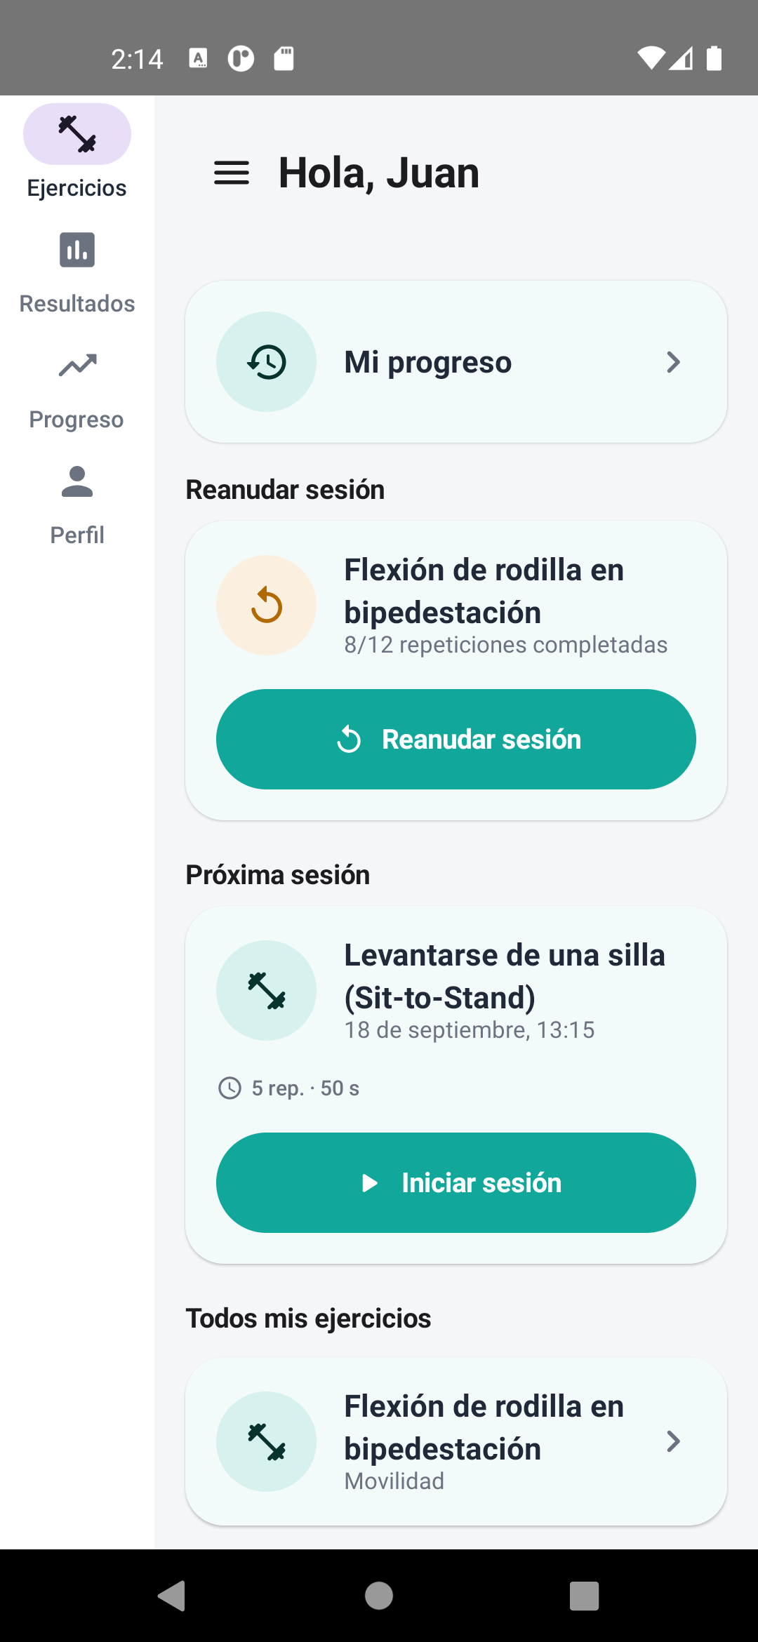 | Menú lateral  Rol: Paciente  Pantalla: Menú del paciente  Qué muestra: Ejercicios · Resultados · Progreso · Perfil.  Nota: Fisioterapeuta: F21_menu.png; administrador: A12_menu.png  Archivo: docs/capturas/paciente/P14_menu.png

